Qanatbek Asyljan SIS-29 10-var

Отсортировать по убыванию заданный массив чисел, используя функцию сортировки.

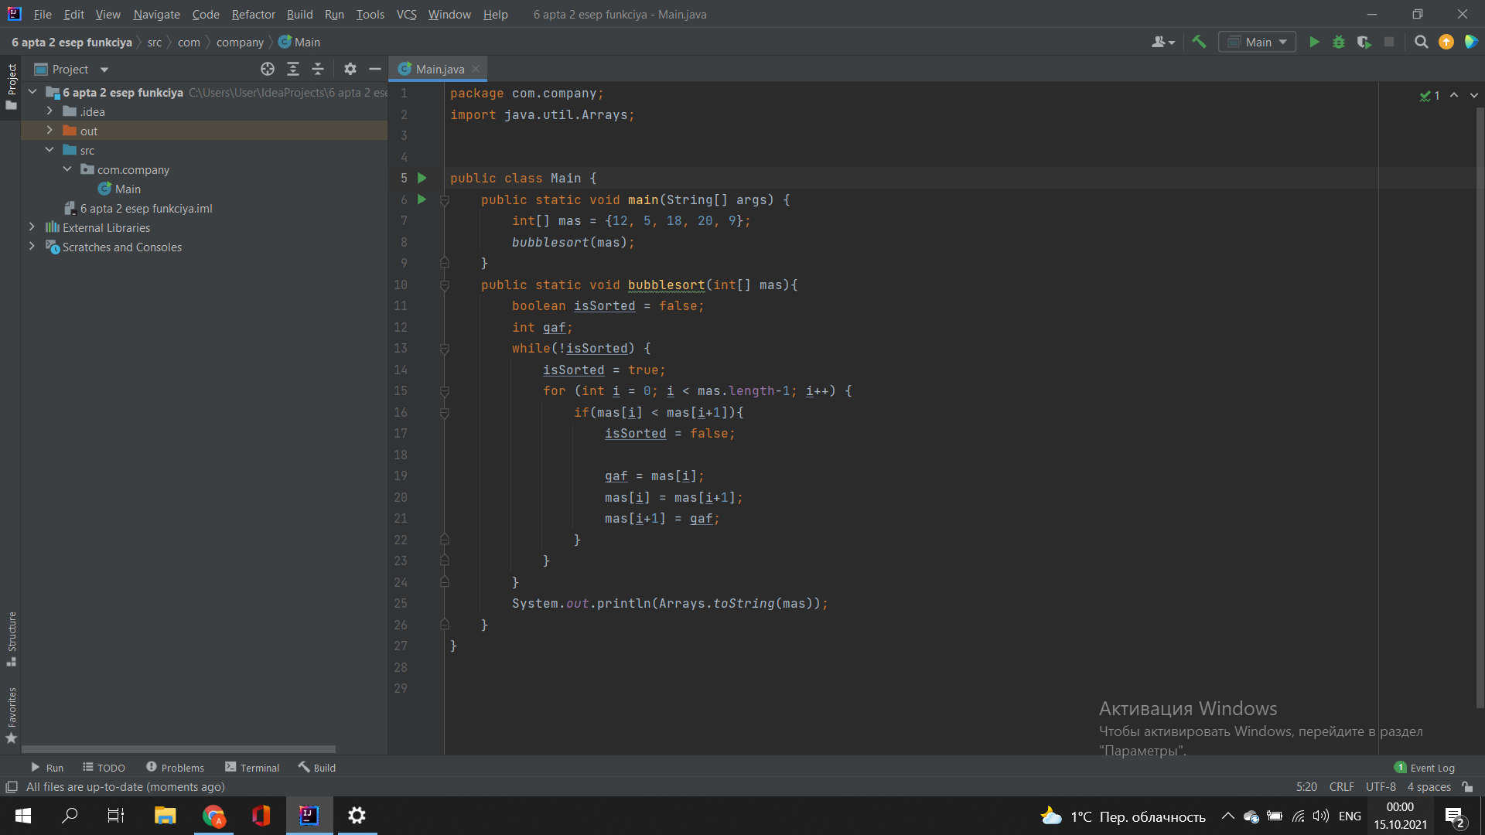

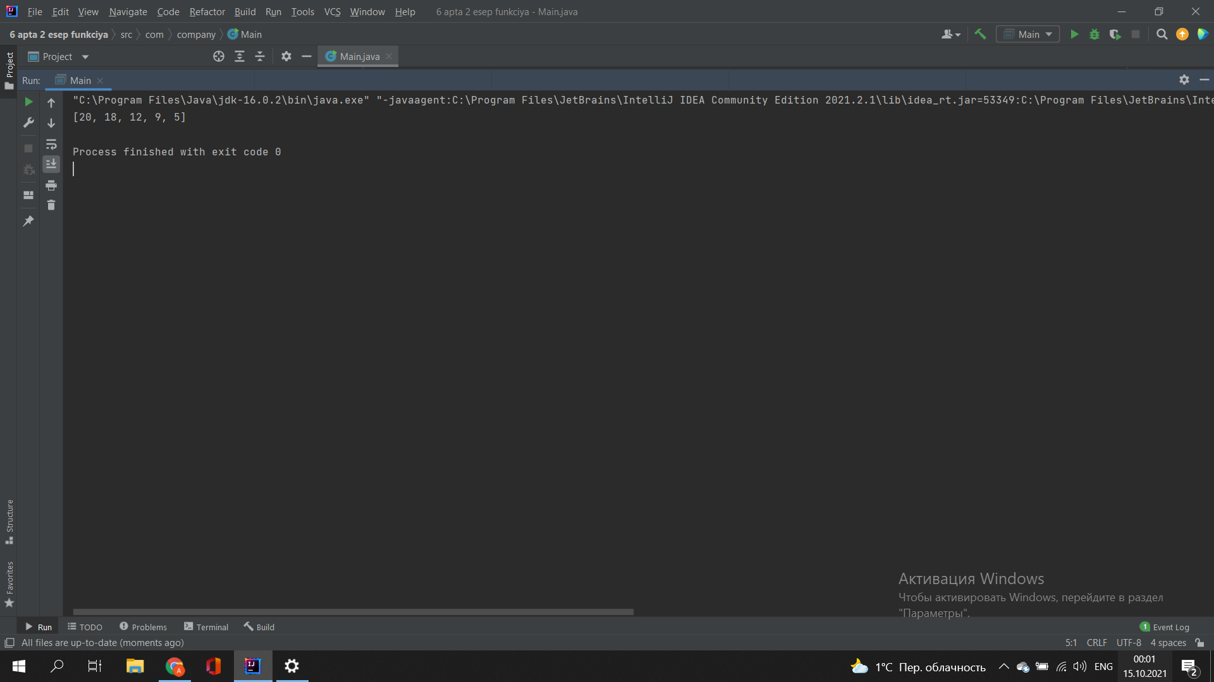

Алгоритм сортировки фон Неймана. Упорядочить массив а1, а2,, аn по неубыванию с помощью алгоритма сортировки слияниями:

а) каждая пара соседних элементов сливается в одну группу из двух элементов (последняя группа может состоять из одного элемента);

б) каждая пара соседних двухэлементных групп сливается в одну четырех- элементную группу и т.д. При каждом слиянии новая укрупненная группа сортируется. Использовать функцию сортировки.

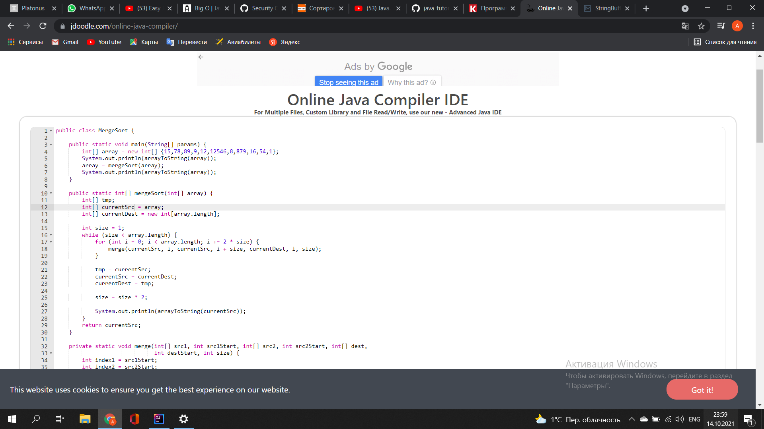

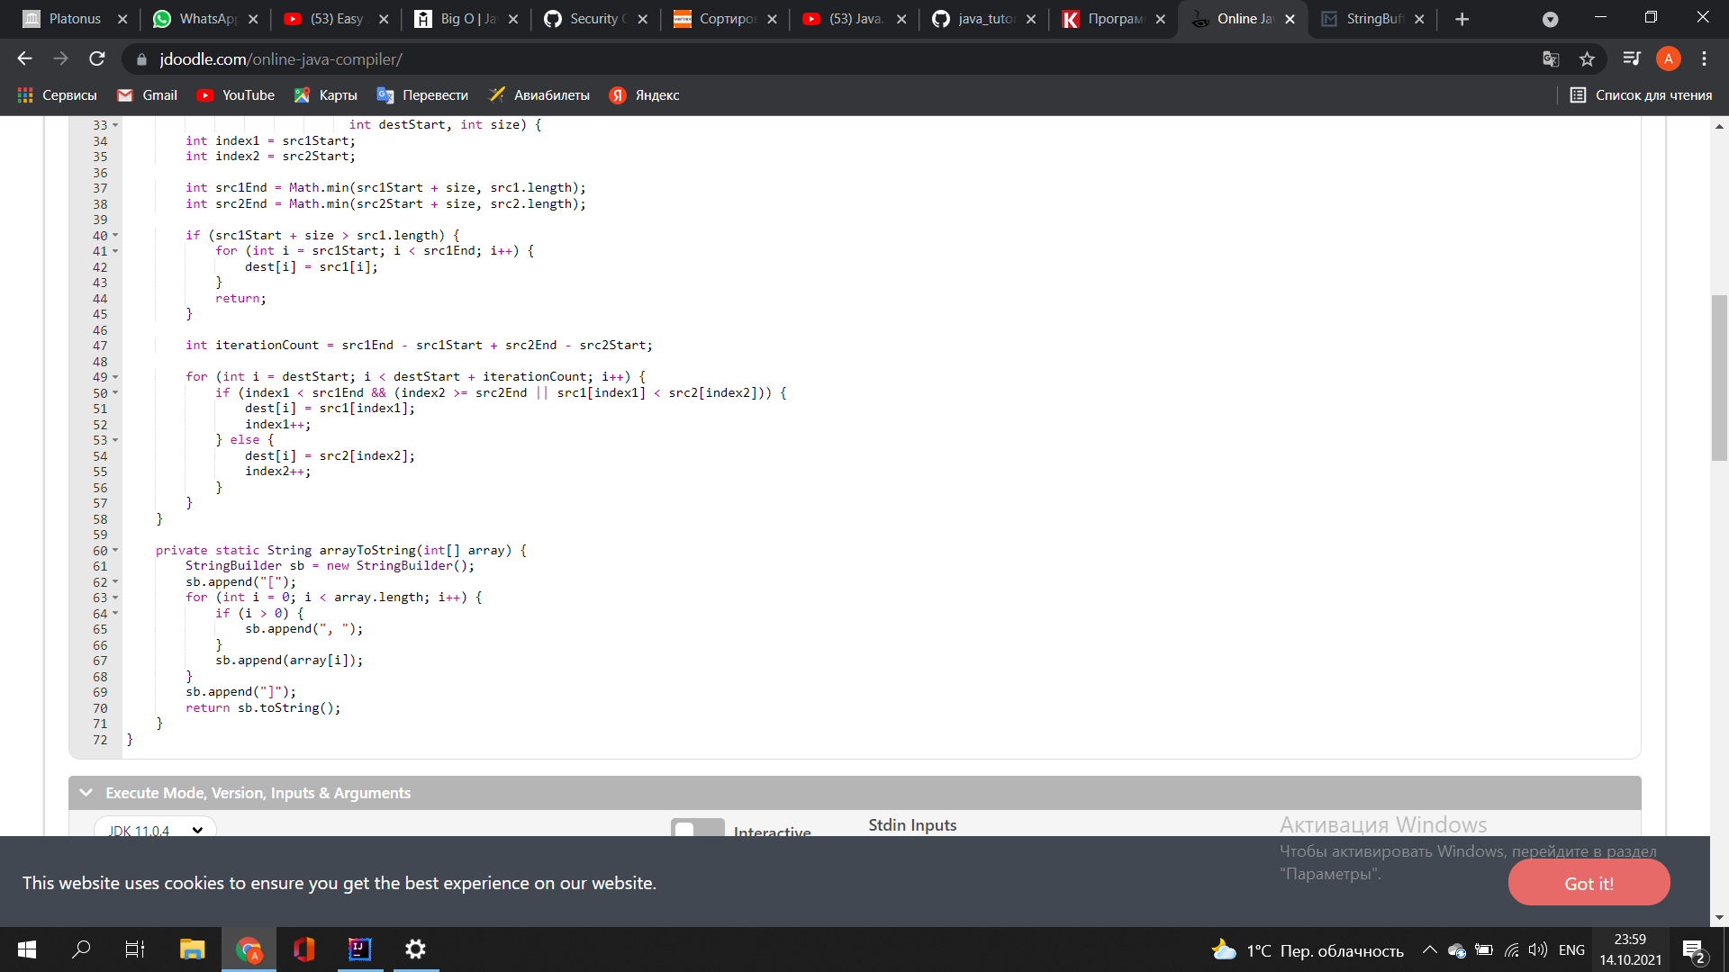

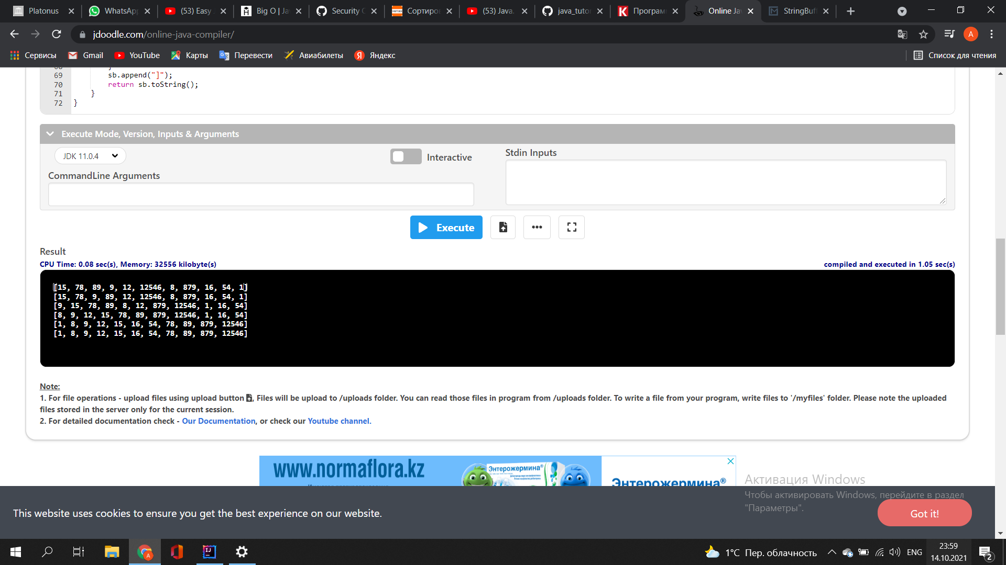

Yerkebulan Kerimuly 2 - wi esepti you tube-tan qarap wygardym tusingenimwe.